ПРИЛОЖЕНИЕ В
(информационное)

Примеры предварительного определения требуемых параметров сейсмоизолирующих опор для семиэтажного здания при заданных значениях эффективного периода колебаний и коэффициента эффективного вязкого демпфирования

В1. Общие сведения
В1.1. Настоящее Приложение В, предоставляет рекомендации по практическому применению положений Пособия для целей предварительного определения требуемых параметров сейсмоизолирующих опор на примерах проектирования в соответствии с положениями настоящего Пособия здания-представителя с сейсмоизолирующим фундаментом.
В1.2. Краткая характеристика условной площадки строительства:
- сейсмическая опасность зоны строительства оценивается согласно Приложения Г СН КР 20-02:2018 и характеризуется значением ag= 0,44g;
- площадка строительства характеризуется типом II грунтовых условий по сейсмическим свойствам;
- коэффициент, учитывающий топографические эффекты усиления горизонтальных сейсмических воздействий на площадке строительства принят равным ST = 1,0.
ПРИМЕЧАНИЕ – Предполагается, что какие-либо иные неблагоприятные в сейсмическом отношении факторы, характеризующие условную площадку строительства, не проявляются.
В1.3. Краткие сведения об условном здании-представителе, оснащаемого системой сейсмоизоляции:
- здание общественное, которое следует относить к классу II (второму) ответственности по функциональному назначению (см. табл.7.2 СН КР 20-02:2018);
- в сейсмоизолированном строении конструктивные элементы Субструктуры и Суперструктуры, соответственно расположенные ниже и выше сейсмоизолирующего слоя, предусматривается выполнять из армированного монолитного бетона (железобетона);
- Суперструктура предусматривается с количеством 7(семь) этажей, а здание может быть отнесено к классу III (второму) ответственности по этажности (см. табл.7.3 СН КР 20-02:2018);
- Субструктура и Суперструктура исследуются в предположении линейно-упругой работы железобетонных конструктивных элементов (несущих конструкций), формирующих их системы сопротивления (см. также 8.2.7);
ПРИМЕЧАНИЕ – Значения ординат спектров упругих реакций для горизонтальных компонент сейсмического воздействия следует вычислять при коэффициенте вязкого демпфирования ξ=5%.
- сейсмоизолирующий слой в здании предполагается формировать посредством создания системы сейсмоизоляции с использованием сейсмоизолирующих опор одинакового вида (без комбинирования).
ПРИМЕЧАНИЕ – Предполагается, что будет создаваться система сейсмоизоляции Первого типа с использованием сейсмоизолирующих эластомерных опор с высокой диссипацией энергии или со свинцовыми сердечниками (см. также 5.6, 6.2, 6.3 настоящих СН).
В1.3. Краткая характеристика Суперструктуры условного здания-представителя, оснащаемого системой сейсмоизоляции:

- Суперструктура в обоих главных ортогональных направлениях классифицируется по конструктивному типу как монолитная железобетонная рамная система (или рамный каркас с жесткими соединениями балок с колоннами, см. также табл.7.8 СН КР 20-02:2018);
- общие размеры рамного каркаса Суперструктуры в плане составляют 36,0х18,0 м (в осях крайних рам); высота каждого этажа с 1-го по 5-й включительно составляет по 3,3 м; колонны рам – прямоугольной формы поперечного сечения с размерами 70х70 см; балки рам – прямоугольной формы поперечного сечения с размерами 30х60(h) см (h – это высота балки с учетом толщины плиты);
- горизонтальные диафрагмы в системе Суперструктуры предусматриваются в виде монолитных железобетонных сплошных плит (ростверк, междуэтажные перекрытия и покрытие); толщина плиты ростверка составляет – 200 мм; толщины плит междуэтажных перекрытий и покрытия составляют – по 200 мм;
В1.4. Предполагается, что схема плана локации сейсмоизолирующих эластомерных опор в создаваемой системе сейсмоизоляции Первого типа (см. п.6.1.6 данных СН) будет согласовываться со схемой расположения в плане колонн рамного каркаса Субструктуры.
В этих целях, координация локации эластомерных опор в плане предусматривается совпадающей с сеткой ориентационных осей рамного каркаса Суперструктуры, что обуславливает установку сейсмоизолирующих устройств непосредственно по местоположению каждой колонны рамного каркаса. Центрирование каждой сейсмоизолирующей опоры будет предусматриваться с учетом положения центральной продольной осевой линии колонны рамного каркаса Суперструктуры.
Для формирования системы сейсмоизоляции будут использоваться сейсмоизолирующие эластомерные опоры в количестве – 35 (тридцати пяти) устройств (см. также В1.5 и рисунок В.1.).
Как предполагается, оснащение рассматриваемого здания системой сейсмоизоляции Первого типа с использованием сейсмоизолирующих эластомерных опор с высокой способностью к диссипации энергии (ξeff≥10%) будет обеспечивать достижение целевого эффективного периода поступательных колебаний (Тeff) не менее Тeff=3 сек.
Для достижения этих целей требуется: определить требуемые жесткостные параметры сейсмоизолирующих эластомерных опор с высокой способностью к диссипации энергии.
В1.5. Схематический план рамного каркаса, схема системы сейсмоизоляции и локации сейсмоизолирующих опор в плане, а также вид поперечного профиля общей системы сопротивления сейсмоизолированного строения, отражающие принципиальное конструктивно- планировочное решение здания с сейсмоизолирующим фундаментом, показаны на Рисунке В.1.
ПРИМЕЧАНИЕ – Предполагается, что в общей системе сопротивления строения Субструктура будет представлять собой одноуровневую жесткую нижнюю часть, характеризующуюся очень высокой степенью пространственной жесткости и несущей способности, и которая на рисунке В.1 показана условно.

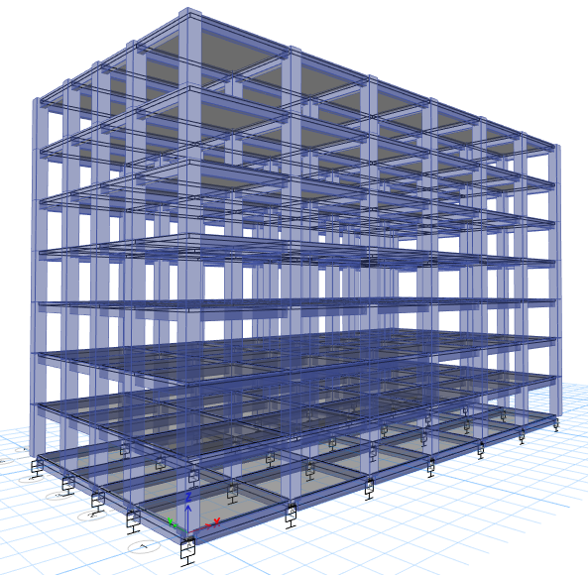

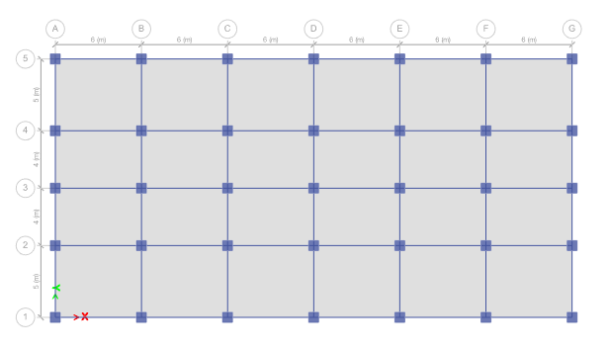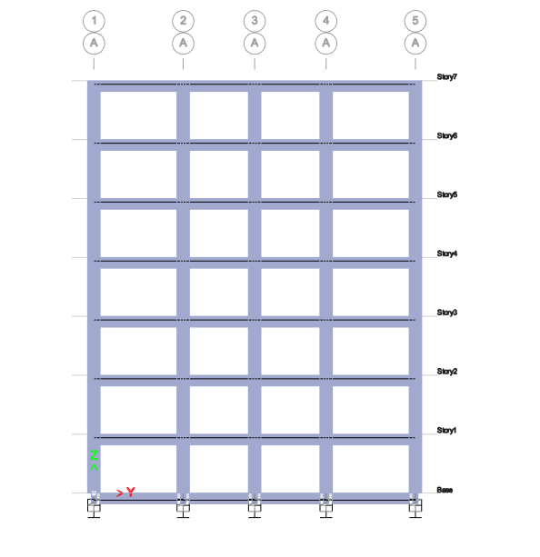

Рисунок В.1 – Принципиальное конструктивно-планировочное решение здания с сейсмоизолирующим фундаментом

В1.6. При рассмотрении особой сейсмической расчетной ситуации были приняты во внимание постоянные воздействия (G), обусловленные величинами постоянных нагрузок с их характеристическими значениями:
- распределенные от собственного веса железобетонных конструктивных элементов; плотность армированного тяжелого бетона принята равной – 25,0 кН/м³;
- равномерно распределенные на междуэтажные перекрытия (от веса стяжки, полов, перегородок (и наружных ограждений) и других неконструктивных элементов); суммарно принята равной – 2,0 кН/м² (2,0 кПа);
- равномерно распределенные на покрытие (от веса стяжки, утеплителя, рулонных материалов и др.); суммарно принята равной – 1,5 кН/м² (1,5 кПа).
В1.7. При рассмотрении особой сейсмической расчетной ситуации были приняты во внимание переменные воздействия (Q), обусловленные величинами приложенных нагрузок с их характеристическими значениями:
- равномерно распределенная на междуэтажные перекрытия (вне зависимости от категории использования) принята равной – 2,0 кН/м² (2,0 кПа);
- равномерно распределенные на покрытие (эксплуатационная и снеговая); суммарно принята равной – 2,5 кН/м² (2,5 кПа).
В1.8. Согласно результатам предварительного (статического) анализа верхней сейсмоизолированной части здания, расположенной выше сейсмоизолирующего слоя, установлено следующее:
- общий вес железобетонных конструктивных элементов Суперструктуры составляет примерно – 46440 кН;
- максимальный расчетный вес сейсмоизолированной части здания, учитываемый при проверке критического предельного состояния без учета сейсмических воздействий – 68180 кН.
- расчетный вес сейсмоизолированной части здания, учитываемый в комбинациях с сейсмическими воздействиями – 55574 kН.
- масса сейсмоизолированной части здания, учитываемая при определении сейсмических нагрузок – 5665 кН∙с²/м.

В2. Пример В(1) – Определение параметров сейсмоизолирующих эластомерных опор с высокой способностью к диссипацией энергии
В2.1. В рамках Примера В(1) принимаются во внимание общие сведения о сейсмоизолированном здании и результаты предварительного анализа, приведенные в подразделе В1 и на рисунке В.1 настоящего Приложения, а также предполагается, что строение будет оснащено системой сейсмоизоляции Первого типа, формируемой с использованием одинакового вида сейсмоизолирующих эластомерных опор с высокой способностью к диссипацией энергии (см. также 6.1 и 6.2 настоящих СН).
Процесс определения требуемых параметров сейсмоизолирующих эластомерных опор с высокой способностью к диссипации энергии, при которых формируемая система сейсмоизоляции будет обеспечивать достижение целевого эффективного периода поступательных колебаний (Тeff) не менее Тeff=3 сек, рекомендуется выполнять в несколько последовательных этапов.

В2.2. Этап 1.
Эффективную жесткость ( Keff total ) системы сейсмоизоляции Первого типа, формируемой с использованием одинакового вида сейсмоизолирующих эластомерных опор с высокой способностью к диссипации энергии, можно оценить с помощью Выражения (10.11), представленного в 10.4 настоящих СН.

Посредством преобразования Выражения (10.11) и при Тeff=3 сек, значение ( Keff total ) можно вычислить следующим образом:
$${K_{\text{eff}}}_{total}=4π^{2}\frac{M}{T_{eff}^{2}}=4∙9,86∙\frac{5665}{9}=24825 кН/м$$

Keff total
= 4π ²
M
2
T
eff
= 4 ⋅ 9,86 ⋅ 5665 = 24825
9
kН/м

В2.3. Этап 2.
Эффективную жесткость (Keff) каждой сейсмоизолирующей опоры, принимая во внимание, что в рассматриваемом случае для формирования системы сейсмоизоляции будут использоваться одинакового вида сейсмоизолирующие эластомерные опоры с высокой способностью к диссипации энергии и в количестве 35 (тридцати пяти) устройств, значение (Keff) можно вычислить следующим образом:

$$K_{\text{eff}}=\frac{{K_{\text{eff}}}_{total}}{n}=\frac{24825}{35}=709кН/м$$

Keff
= Keff total
n
= 24825 = 709
35

кН/м

В2.4. Этап 3.
Значение ординаты спектра упругих реакций в ускорениях Se(T) на периоде Т=3 сек при коэффициенте вязкого демпфирования ξ=5 % (η=1,0) можно вычислить с помощью Выражения (9.7) СН КР 20-03-2024 следующим образом:
$$S_{e}\left(T\right)=a_{g}⋅S∙η∙2,5∙\frac{T_{C}}{T}=0,44⋅1,1∙1,0∙2,5∙\frac{0,64}{3}=0,26g$$

S (T ) = a ⋅ S ⋅η ⋅ 2,5⋅ ⎡TC ⎤ = 0,44⋅1,1 ⋅1,0 ⋅ 2,5 0,64 = 0,26 g
e g ⎢⎣ T ⎥⎦ 3
В2.5. Этап 4.
Значение ординаты спектра упругих реакций в перемещениях SDe(T) на периоде Т=3 сек при коэффициенте вязкого демпфирования ξ=5 % (η=1,0) можно вычислить с помощью Выражения (9.13) СН КР 20-03-2024 следующим образом:
$$S_{De}\left(T\right)=S_{e}\left(T\right)∙{\left[\frac{T}{2π}\right]}^{2}=0,26∙9810{∙\left[\frac{3}{2∙3,14}\right]}^{2}=582 мм=0,58 м$$
⎡ T ⎤² ⎡ 3 ⎤2

SDe (T ) = Se (T )⎢⎣ 2π ⎥⎦ = 0,26 ⋅ 9810 ⋅ ⎢⎣ 2 ⋅ 3,14 ⎥⎦
= 582 мм = 0,58 м

В2.6. Этап 5.
Значение ординаты спектра упругих реакций в перемещениях SDe(T) на периоде Т=3 сек при коэффициенте вязкого демпфирования ξ=15 %, типичном для сейсмоизолирующих эластомерных опор с высокой способностью к диссипации энергии, можно вычислить следующим образом:
ddc = SD(T =3) ⋅η = 582⋅ 0,69 =401 мм = 0,4 м
При вычислении, значение коэффициента η было определено с помощью Выражений (9.9) – (9.12) СН КР 20-03-2024:

при Т = 3,0 сек
η = ρ (1/ T )λ = 0,646 ⋅ (1/ 3)^{−0,0595} = 0,69

$$ρ=1+\frac{0,05-ξ}{0,05+2ξ-3ξ^{2}}=1+\frac{0,05-0,15}{0,05+2∙0,15-3∙{0,15}^{2}}≈$$
ρ = 1 + 0,05 − ξ = 1 + 0,05 + 2ξ − 3ξ ²
0,05 − 0,15
0,05 + 2 ⋅ 0,15 − 3⋅ 0,15²

≈ 0,646 ,

λ = 0,05 − ξ =
0,33 + 9ξ
В2.7. Этап 6.
0,05 − 0,15

0,33 + 9 ⋅ 0,15

≈ −0,0595

Значение величины поперечной силы Fdc, соответствующей расчетному перемещению ddc, можно вычислить следующим образом:
Fdc = Keff ⋅ ddc = 709⋅0,4 = 2 8 3 , 6 кН
В2.8. Этап 7.
Значение величины поперечной силы F0, соответствующей нулевому перемещению сейсмоизолирующей эластомерной опоры с высокой способностью к диссипации энергии при циклической нагрузке, можно оценить, преобразовав Выражение (10.9) настоящих СН.
При определении F0, значение величины перемещения dy при нагрузке, соответствующей пределу текучести сейсмоизолирующей эластомерной опоры с высокой способностью к диссипации энергии, примем 25 мм.
Результат можно вычислить следующим образом:

$$F_{0}=\frac{ξ_{eff}πK_{eff}d_{dc}^{2}}{2\left(d_{dc}-d_{y}\right)}=\frac{0,15∙3,14∙709∙{0,4}^{2}}{2\left(0,4-0,025\right)}=71,2 кН$$

F0 =
ξeff πK eff d 2 =
2(d dс−d y )
dс
0,15 ⋅ 3,14 ⋅ 709 ⋅ 0,4²
2(0,4 − 0,025)

= 71,2 кН

В2.9. Этап 8.
Значение величины Fy – поперечной силы, характеризующей предел текучести сейсмоизолирующей эластомерной опоры с высокой способностью к диссипации энергии, можно вычислить следующим образом:
$$F_{y}=F_{0}+(F_{\text{dc}}-F_{0})\frac{d_{y}}{d_{\text{dc}}}=71,2+(283,6-71,2)\frac{0,025}{0,4}=84,5\text{ кН}$$

F = F + (F
- F ) d y
= 71,2 + (283,6 − 71,2) 0,025 = 84,5 кН

y 0 dc

⁰ ddc

0,4

В2.10. Этап 9.
Начальную горизонтальную упругую жесткость (k1) сейсмоизолирующей эластомерной опоры с высокой способностью к диссипации энергии при монотонно возрастающей нагрузке можно вычислить следующим образом:
$$k_{1}=F_{y}/d_{y}=84,5/0,025=3380 \text{к}Н/м$$
k1 = Fy / d y = 84,5/ 0,025 = 3380 кН/м

Горизонтальную жесткость (k2) сейсмоизолирующей эластомерной опоры с высокой способностью к диссипации энергии за пределом текучести можно вычислить следующим образом:
k = Fdc − F0 = 283,6 − 71,2= 531 кН/м
2
ddc
0,4

В2.11. Идеализированная зависимость нагрузка-перемещения (F-D), характеризующая поведение сейсмоизолирующей эластомерной опоры с высокой способностью к диссипации энергии с принятыми вычисленными выше параметрами, показана на Рисунке В.2.

Рисунок В.2 – Идеализированная зависимость нагрузка-перемещения(F-D), характеризующая поведение сейсмоизолирующей эластомерной опоры с высокой способностью к диссипации энергии, принятой в Примере В(1)

ПРИЛОЖЕНИЕ Г
(информационное)

Методика оценки реакций суперструктуры сейсмоизолированного здания по результатам расчетов, выполняемых с использованием записей сейсмических движений грунтов

Настоящая Методика содержит указания и рекомендации, которые могут быть применены в практических целях для реализации положений подраздела 10.6 настоящих норм.

Г1 Оценка реакций суперструктуры сейсмоизолированного здания, оснащенного системой сейсмоизоляции, формируемой сейсмоизолирующими эластомерными опорами с высокой способностью к диссипации энергии
Г1.1 Исходными данными могут служить:
Г1.1.1 Краткая характеристика условной площадки строительства здания- представителя, оснащаемого системой сейсмоизоляции (Н.: В1.2 Приложения В).
Г1.1.2 Краткие сведения об условном здании-представителе, оснащаемого системой сейсмоизоляции (Н.: В1.3 Приложения В).
Г1.1.3 Краткая характеристика суперструктуры условного здания-представителя, оснащаемого системой сейсмоизоляции (Н.: В1.3 Приложения В).
Диссипативные свойства суперструктуры характеризуются значением коэффициента вязкого демпфирования ξ=5 %.
Г1.1.4 Краткие общие сведения о системе сейсмоизоляции, которой предполагается, оснастить условное здание-представитель (Н.: В1.4 Приложения В.
Параметры, характеризующие горизонтальную жесткость каждой сейсмоизолирующей эластомерной опоры (Н.: В2.1-В2.3 Приложения В).
Вертикальная жесткость каждой сейсмоизолирующей эластомерной опоры условно допускается принимать равной К_{Z}= 1500000 кН/м.
Г1.1.5 Краткие общие сведения о воздействиях и нагрузках, учитываемых в анализе условного здания-представителя, оснащаемого системой сейсмоизоляции (Н.: В1.6 и В1.7 Приложения В).
Результаты предварительного (статического) анализа верхней сейсмоизолированной части здания, расположенной выше сейсмоизолирующего слоя (Н.: В1.8 Приложения В).

Г1.2 Акселерограмма, используемая для оценки сейсмических реакций сейсмоизолированного здания
Г1.2.1 Реакции сейсмоизолированного здания при сейсмических воздействиях оцениваются по результатам его расчетов, выполненных с использованием не менее трех акселерограмм, в соответствии с 10.6.2 и 10.6.3.
В качестве примера, в данном приложении приведены результаты расчета с использованием одной двухкомпонентной акселерограммы «Kobe» (Япония, 01.16.1995г.): магнитуда землетрясения М=6,9; глубина очага 20 км; тип смещений по разлому – горизонтальный сдвиг. Заданная инструментальная запись была получена на площадке с грунтовыми условиями типа IБ на расстоянии 8,7 км от эпицентра землетрясения и 7,08 км от разлома, к которому был приурочен очаг землетрясения.
Горизонтальные компоненты искусственной акселерограммы были построены путем соответствующей корректировки инструментальной акселерограммы, зарегистрированной при реальных сейсмических событиях.
Акселерограмма, характеризующая реальное сейсмическое событие на ортогональных направлениях, показана в качестве примера на рисунке Г.1.
Значение коэффициента S(a_{gR}), зависящее от типа грунтовых условий площадки строительства и величины пиковых ускорений a_{gR}, соответственно, следует определять с помощью выражения (6.3) в 6.3.2 и в Таблице 6.3, приведенных в СН КР 20-02.
а)
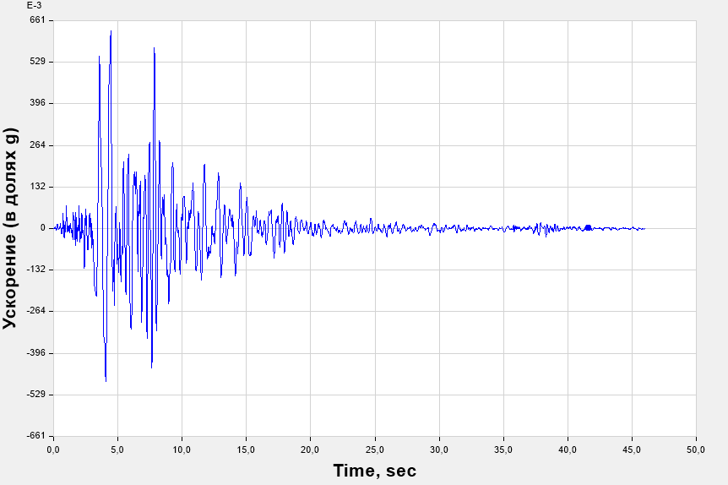
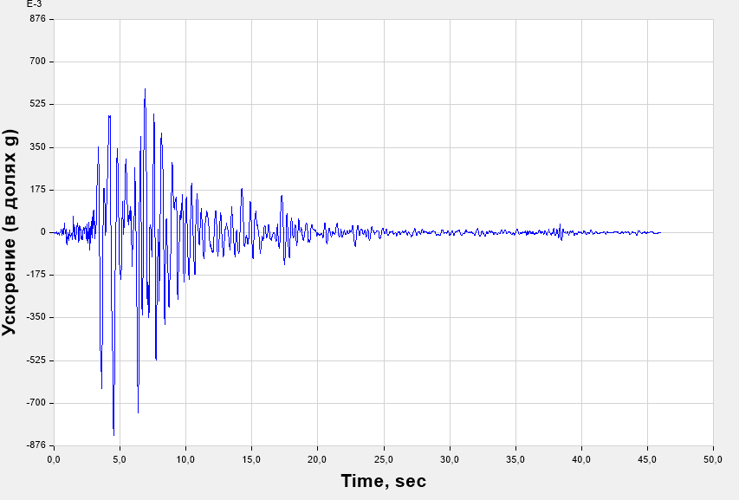
б)
Рисунок Г.1 – Акселерограммы, характеризующие горизонтальные движения грунтов при землетрясении Kobe на ортогональных направлениях

в)
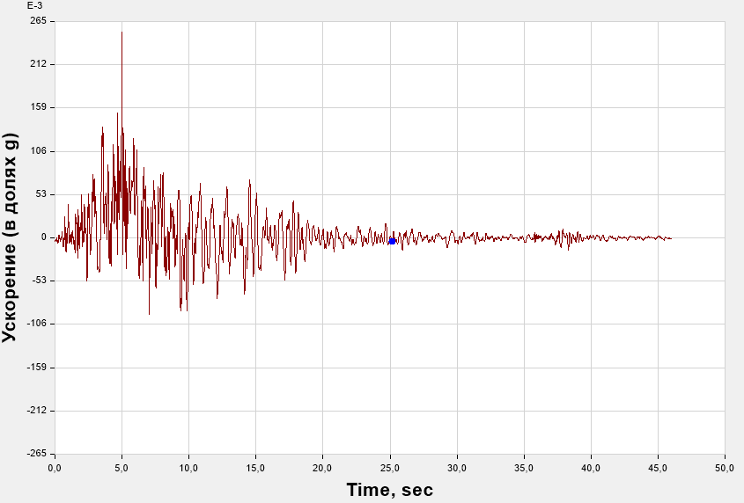

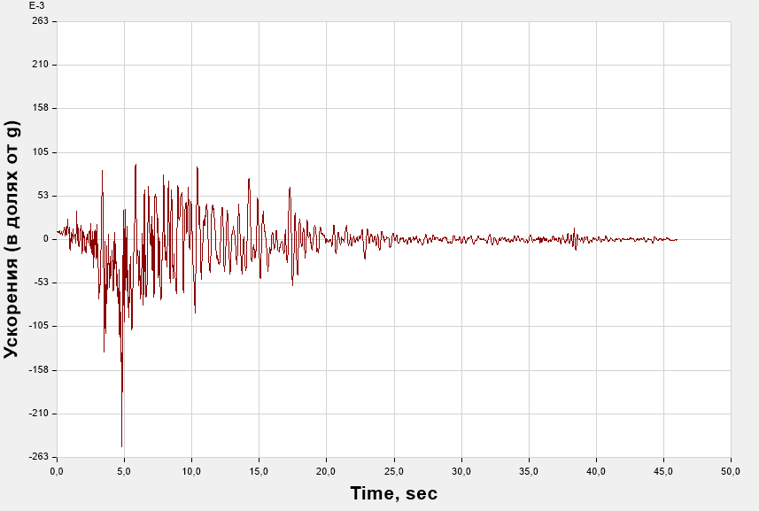
г)

Рисунок Г.2 – Искусственные акселерограммы, построенные по записям землетрясения Kobe на ортогональных направлениях

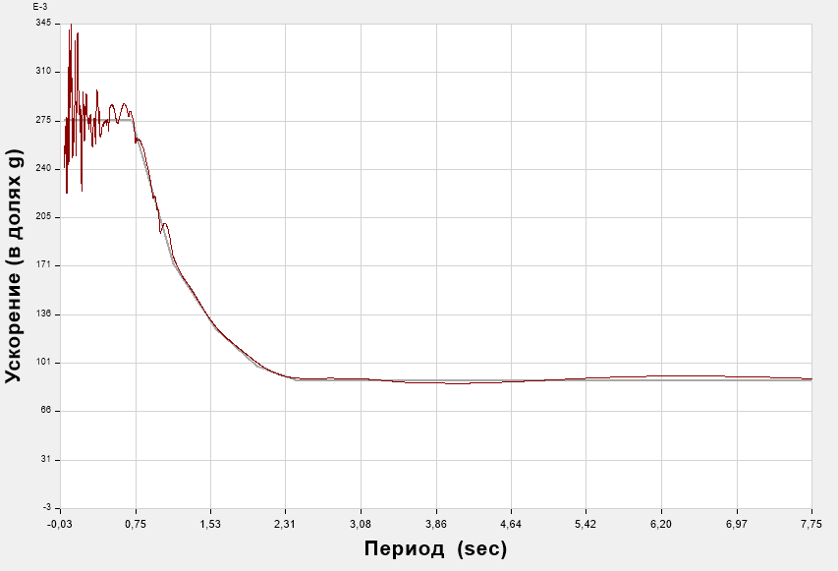
а)

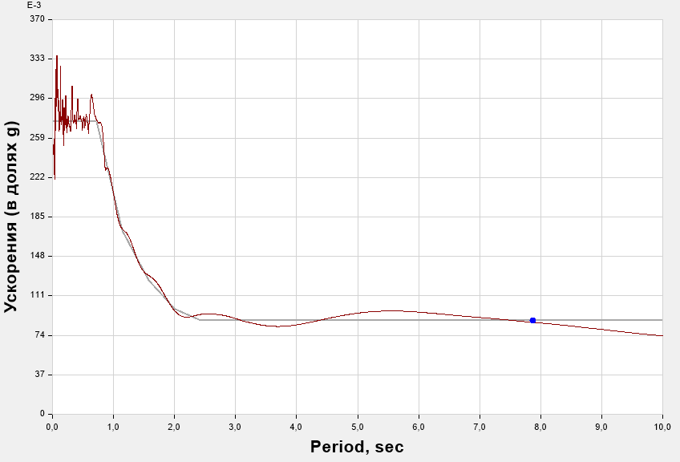
б)
Рисунок Г.3 – Спектры упругих реакций, построенные по записям, показанным на рисунке Г.2 и в соответствии СН КР 20-02

Г1.2.2 Корректировка инструментальных акселерограмм допускается осуществлять с помощью программы «SeismoMatch».
При построении искусственных акселерограмм отдельные спектральные особенности сейсмических событий в области высоких частот сохраняются или корректируются.
Г1.2.3 Вертикальная компонента сейсмического воздействия в данном примере не учитывалась.

Г1.2.4 При выполнении расчетов сейсмоизолированного здания к построенным искусственным акселерограммам, характеризующим горизонтальные компоненты сейсмических воздействий, и к инструментально зарегистрированным акселерограммам, характеризующим вертикальные компоненты сейсмических воздействий, допускается применять масштабирующие коэффициенты.

Г1.3 Основные результаты оценки сейсмических реакций суперструктуры сейсмоизолированного здания, оснащенного системой сейсмоизоляции, формируемой сейсмоизолирующими эластомерными опорами с высокой способностью к диссипации энергии
Г1.3.1 Расчеты здания допускается выполнять с помощью программ SAP2000, ETABS или др.
При определении сейсмических нагрузок на сейсмоизолированное здание:
- предусматриваются, что две горизонтальные компоненты сейсмического воздействия действуют одновременно;
- учитывается нелинейный характер деформирования сейсмоизолирующих опор;
- конструктивная система субструктуры рассматривается как упруго деформирующаяся;
- предполагается, что принятые в расчете физические и механические свойства системы сейсмоизоляции соответствуют ее наиболее неблагоприятным значениям за весь период эксплуатации;
- в данном примере для учета этажности здания (более 5) вычисляется значение повышающего коэффициента γh(T) по 5.1 – 5.3 в 5.1.4:
γ_{h(T)}=$\frac{1,4}{1,4-0,02(n-5)}+0,00625*T*\left(n-5\right)=1,06$
- случайные эксцентриситеты масс этажей не учитывались; предполагалось, что эффекты кручения здания в плане (за счет случайных эксцентриситетов) могут быть учтены при проверках безопасности конструктивной системы и сейсмоизолирующих опор в соответствии с 10.4.8 настоящих норм.
Г1.3.2 Следует анализировать формы собственных горизонтальных колебаний сейсмоизолированной суперструктуры семиэтажного сейсмоизолированного здания при эффективной жесткости сейсмоизолирующих опор K_{eff}. На рисунке Г.4 показаны разные формы колебаний семиэтажного сейсмоизолированного здания (см. В2.3 Приложение В) при K_{eff}=709 кН/м.

T =3,21  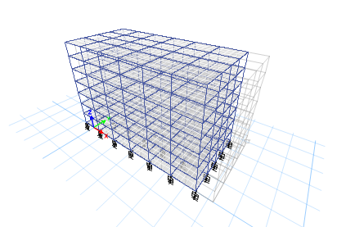 | T =3,2  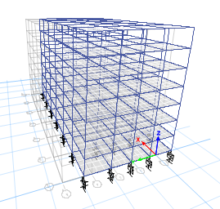 | T =2,87  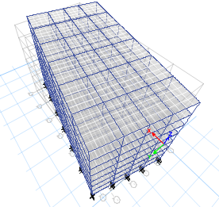
T =0,44  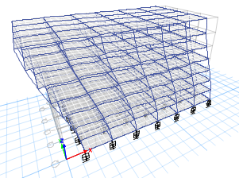 | T = 0,41  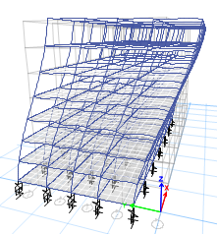 | T =0,37  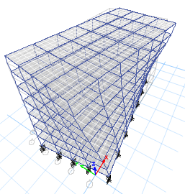

T =0,2  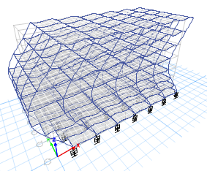 | T =0,19  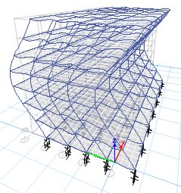 | T =0,17  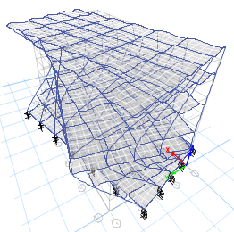

Рисунок Г.4 – Формы собственных горизонтальных колебаний 7-этажной сейсмоизолированной суперструктуры сейсмоизолированного здания

Г1.3.3 Динамическая реакция рассматриваемой сейсмоизолированной конструктивной системы суперструктуры следует исследовать в части ускорений, сил инерции и перемещений.
Результаты выполненных расчетов должны показать, что сейсмические колебания сейсмоизолированной суперструктуры близки по своему характеру к колебаниям жесткого тела, собственные деформации которого незначительны по сравнению с горизонтальными перемещениями в уровне сейсмоизолирующего слоя. В качестве примера на рисунке Г.5 показаны перемещения суперструктуры здания относительно субструктуры.
а)
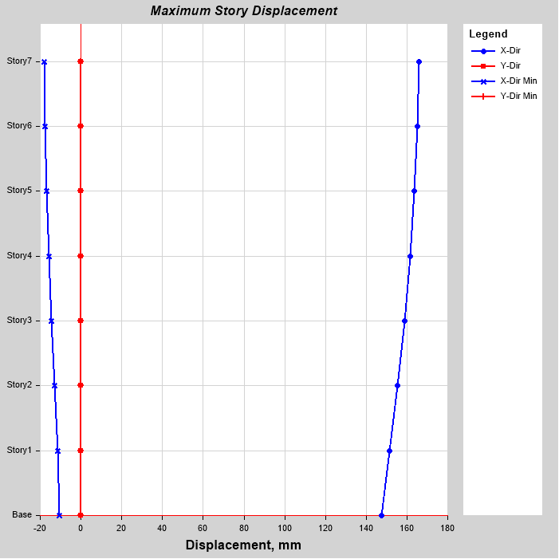

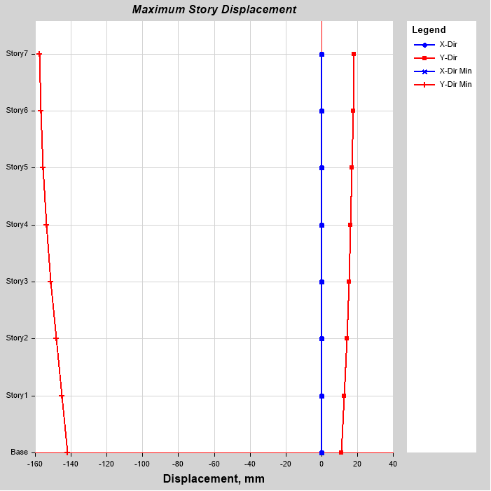
б)

Рисунок Г.5 – Относительные перемещения сейсмоизолированного здания в продольном (а) и поперечном (б) направлениях при максимальных смещениях суперструктуры относительно субструктуры

Г1.3.4 Максимальные значения горизонтальных перекосов этажей сейсмоизолированной суперструктуры следует сравнивать при разных комбинациях сейсмических воздействий.
Следует сравнить записи ускорений и перемещений, характеризующие горизонтальные колебания в уровне основания сейсмоизолированной суперструктуры в продольном и поперечном направлениях. Зависимости, характеризующие поведение сейсмоизолирующих эластомерных опор в продольном и поперечном направлениях здания, приведены на рисунке Г.6. и Г.7.

(а) 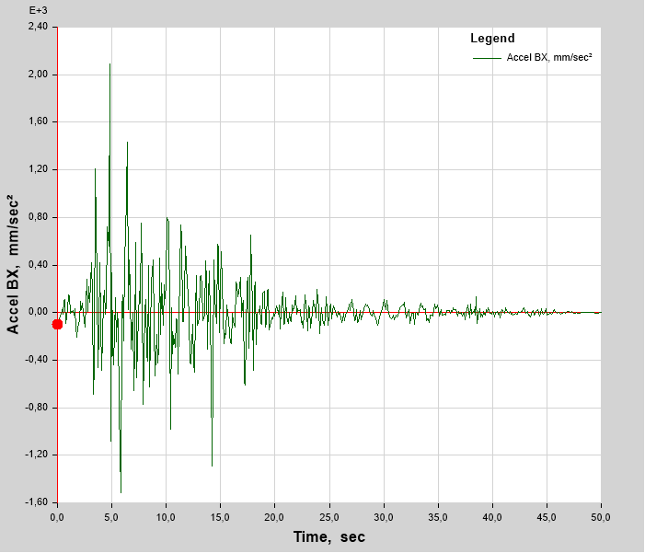

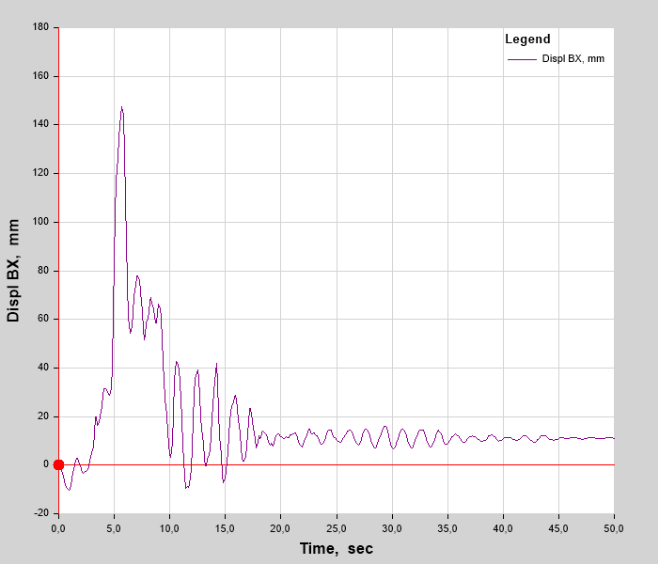

(б)

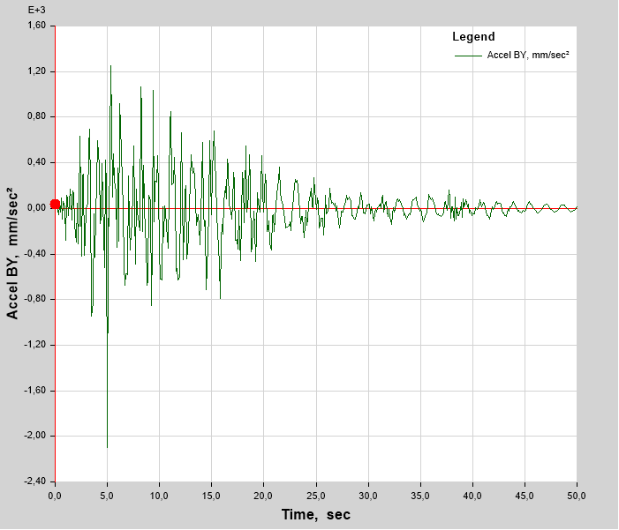

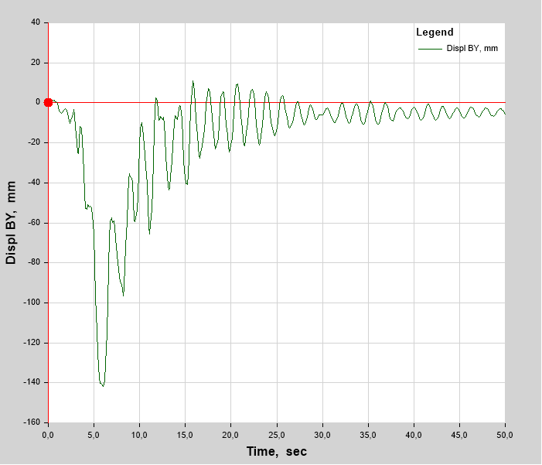

Рисунок Г.6 – Горизонтальные ускорения и перемещения во времени в уровне основания сейсмоизолированной суперструктуры в продольном (а) и поперечном (б) направлениях при сейсмическом воздействии, заданном искусственными акселерограммами
б)
а)
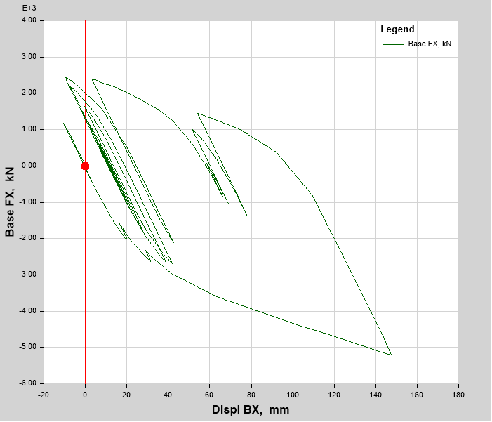
а)
б)
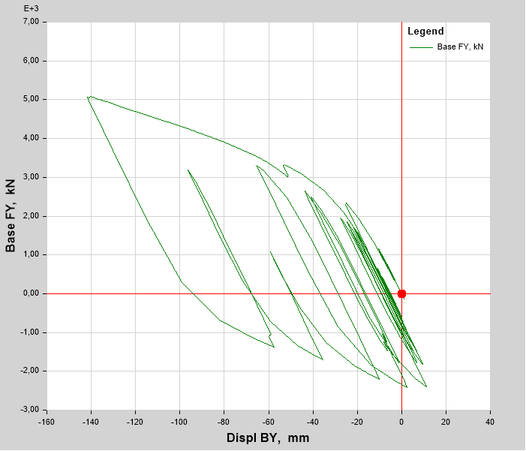

Рисунок Г.7 – Зависимости, характеризующие поведение сейсмоизолирующих эластомерных опор в продольном (а) и поперечном (б) направлениях здания при сейсмическом воздействии, заданном искусственными акселерограммами

а) б)
Г1.4 Анализ полученных результатов оценки на примере 7-этажного сейсмоизолированного здания с системами сейсмоизоляции в виде эластомерных опор
Г1.4.1 Из результатов расчетов следует определить какое из двух горизонтальных направлений искусственной акселлерограммы «Kobe» является наиболее неблагоприятным для конструктивной системы сейсмоизолированной суперструктуры.
При этом сейсмическом событии должны:
- поперечные силы в уровне основания сейсмоизолированной суперструктуры и горизонтальные перекосы ее нижних этажей иметь наибольшие значения;
- в уровнях междуэтажных перекрытий наблюдаться наибольшие значения ускорений, обусловленные возбуждением высших форм колебаний суперструктуры.
Г1.4.2 Наибольшие перемещения суперструктуры относительно субструктуры должны иметь значения близкие соответствующее расчетныму сейсмическому событию, заданным акселерограммой «Kobe» (400 мм).
Эффект применения системы сейсмоизоляции, в части уменьшения расчетных сейсмических нагрузок на здание, можно оценить отношением расчетных значений сейсмических поперечных сил в уровне основания сейсмоизолированной суперструктуры к расчетным значениям сейсмических поперечных сил в уровне низа зафиксированной в основании суперструктуры.
Максимальные расчетные сейсмические поперечные силы в уровне основания сейсмоизолированной суперструктуры, рассчитанные для 7-этажного сейсмоизолированного здания могут составлять:
- в продольном направлении здания 5218 кН;
- в поперечном направлении здания 5086 кН.
где 5218 и 5086 кН – максимальное значение поперечной силы соответственно в продольном и поперечном направлениях суперструктуры, определенное по результатам расчета во временной области.
Г1.4.3 Расчетные сейсмические поперечные силы в уровне низа зафиксированной в основании суперструктуры, рассчитанные для 7-этажного сейсмоизолированного здания могут составлять:
- в продольном направлении здания 13493 кН;
- в поперечном направлении здания 13528 кН.
Здесь исходными данными служили: – периоды собственных колебаний суперструктуры, соответствующие: основному тону в поперечном направлении –0,72сек, крутильной форме –0,66 сек, основному тону в продольном направлении –0,765сек.
Г1.4.4 Из приведенных данных следует, что применение рассмотренной системы сейсмоизоляции позволяет снизить горизонтальные расчетные сейсмические нагрузки на конструктивную систему сейсмоизолированной суперструктуры:
- в продольном направлении – в 2,58 раза;
- в поперечном направлении – в 2,66 раза.
Результаты расчетов являются основанием для выбора по каталогам предприятий- изготовителей, соответствующих сейсмоизолирующих эластомерных опор и определения требований к их испытаниям.
После испытаний, выбранных сейсмоизолирующих эластомерных опор и уточнения их физико-механических параметров оценка реакций сейсмоизолированного здания должна быть выполнена повторно (или с учетом изменения характеристики системы сейсмоизоляции, заново).

